Název SŠ: | VOŠ, SPŠ automobilní a technická
Autor: | Ing. Dana Tvrzická
Název: | Světlomet
Tematická oblast: | Elektrické příslušenství motorových vozidel
Ročník: | 3. ročník
Číslo projektu: | CZ.1.07/1.5.00/34.0504
Datum vzniku: | Září 2013
Anotace: | Materiál slouží k poznávání zboží – části motorových vozidel, upevnění a opakování probírané látky

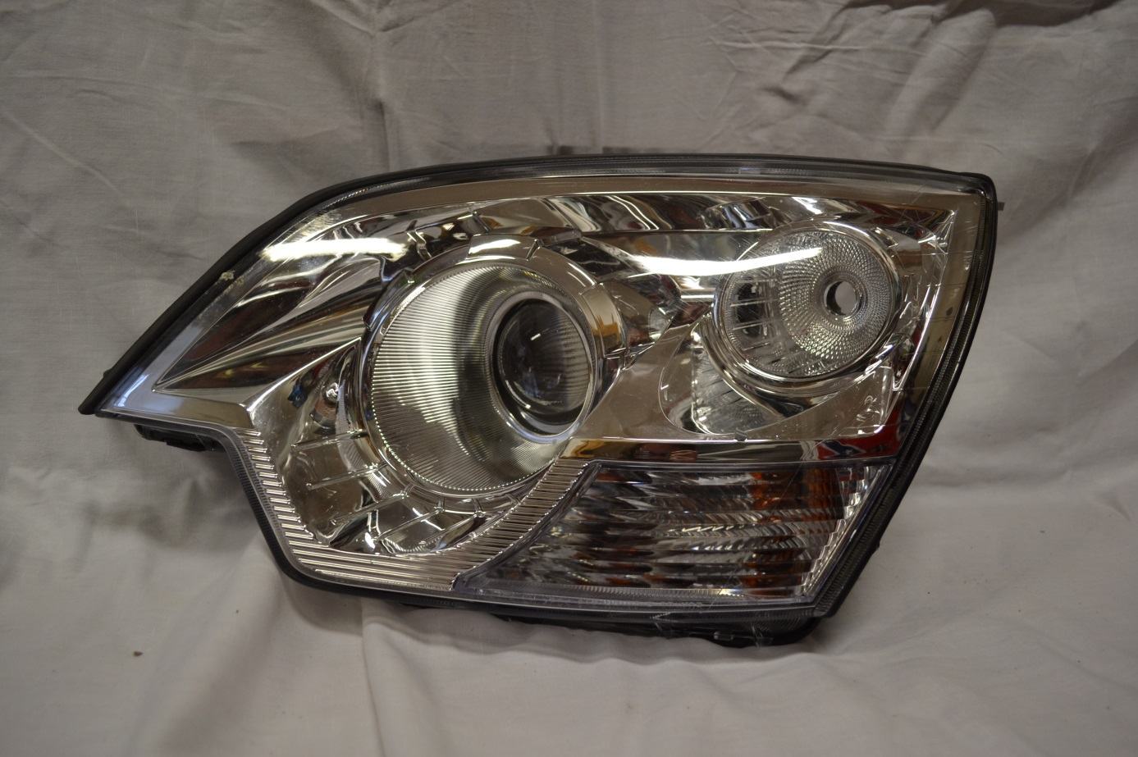
A
1
2
3

Otázky pro opakování
- pojmenuj součásti na obrázku A
- na které části vozidla bude umístěna
- urči jaké druhy světel jsou pod pozicemi.1 -3
- urči zdroje světla vhodná pro tento tip světlometu
- popiš části světlometu
- jak rozdělujeme světla na automobilu podle prostoru působení a účelu
- jakou barvu mají směrová světla, brzdová, couvací a obrysová
- jakou barvu má kontrolní světlo pro dálková světla a směrová

Autorem materiálu a všech jeho částí, pokud není uvedeno jinak, je Dana Tvrzická

